Наталия Солженицына

О наследии Александра Солженицына

Беседу вёл Александр Сиротин

(Радио Свобода. 2012. 11 июня.
URL: http://www.svobodanews.ru/content/article/24610406.html)

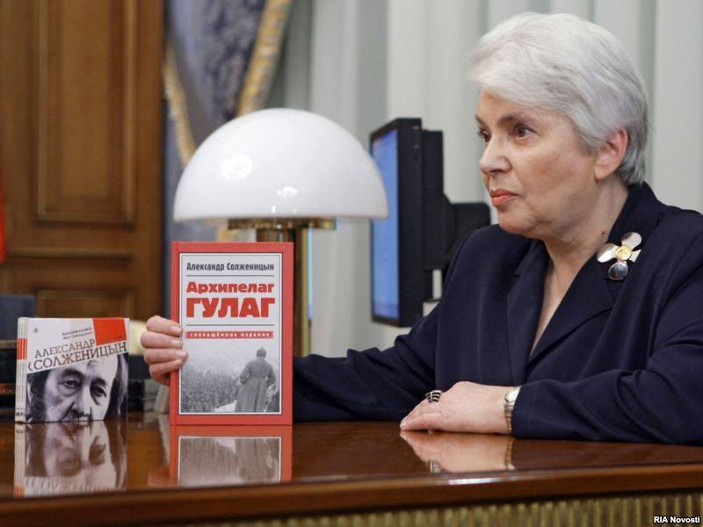

В Нью-Йорк на международную книжную ярмарку «Бук-Экспо-Америка-2012» приехала вдова Александра Солженицына Наталья Дмитриевна. Она прочитала на английском языке лекцию о наследии писателя, о работе над его архивами, показала диапозитивы его рукописей, фотографий, рабочей обстановки.

На вопрос, будет ли создан музей Солженицына в Кавендише, штат Вермонт, где писатель жил и работал в 70–90-х годах, Наталья Солженицына ответила, что литературные музеи в Америке не очень популярны, если речь не идёт о самых любимых американских писателях вроде Марка Твена. Так что появления музея Солженицына в Вермонте ждать не приходится.

Наталья Солженицына ответила и на другие вопросы корреспондента РС:

— Не напоминает ли происходящее сегодня в России то, что происходило накануне Октябрьской революции 1917 года?

— Нет. Революция в России произошла в феврале 17-го, а в октябре произошёл переворот. Взятие власти большевиками было внезапным, абсолютно неожиданным и, фактически, без участия масс… Механизм, химия, так сказать, того, КАК происходит революция, чрезвычайно интересовали Александра Исаевича. Я думаю, что сегодня он бы очень внимательно следил за новостями.

— Как читают и насколько чтят Солженицына в России сегодня?

— В России сейчас нет государственных издательств, только коммерческие, поэтому очень легко судить, кого много читают, а кого мало читают. Очень много издают, и страна всасывает книги Солженицына. Правда, в основном, это классические его книги: все рассказы, как 60-х годов, так и 90-х, потом «В круге первом» и «Раковый корпус» — это то, что очень широко расходится. Я имею дело с 12-ю издательствами, которые издают каждый год новые тиражи. Так что его читают очень много. «Красное Колесо» теперь начали читать. В своё время оно «прикатило» в Россию в момент невероятной турбулентности, когда все сидели у телевизора и смотрели съезды. Тогда его не прочли. Сейчас его начинают читать. Издательство «Время», которое издаёт его собрание сочинений, говорит, что именно оно, «Красное Колесо» их кормит.

— Пытаются ли сегодня в России следовать главной заповеди Солженицына: «Жить не по лжи»?

— Нет, конечно. Это вообще не может удасться на земле. Это идеал, к которому надо стремиться. Осуществить это невозможно. Однако сейчас очень многие в движении за честные выборы вспоминают статью «Жить не по лжи!». Её сейчас часто перепечатывают. Люди её как-то снова подняли, приблизили внимание к ней, но одно дело лозунги, а другое дело собственную жизнь строить не по лжи. Это совсем не то же самое. Поэтому я не очень оптимистична относительно того, как обстоят сегодня дела в моей стране. Вообще, коммунистическое время нанесло такой страшный урон моральным качествам людей, что это будет требовать очень долгого выздоровления.

